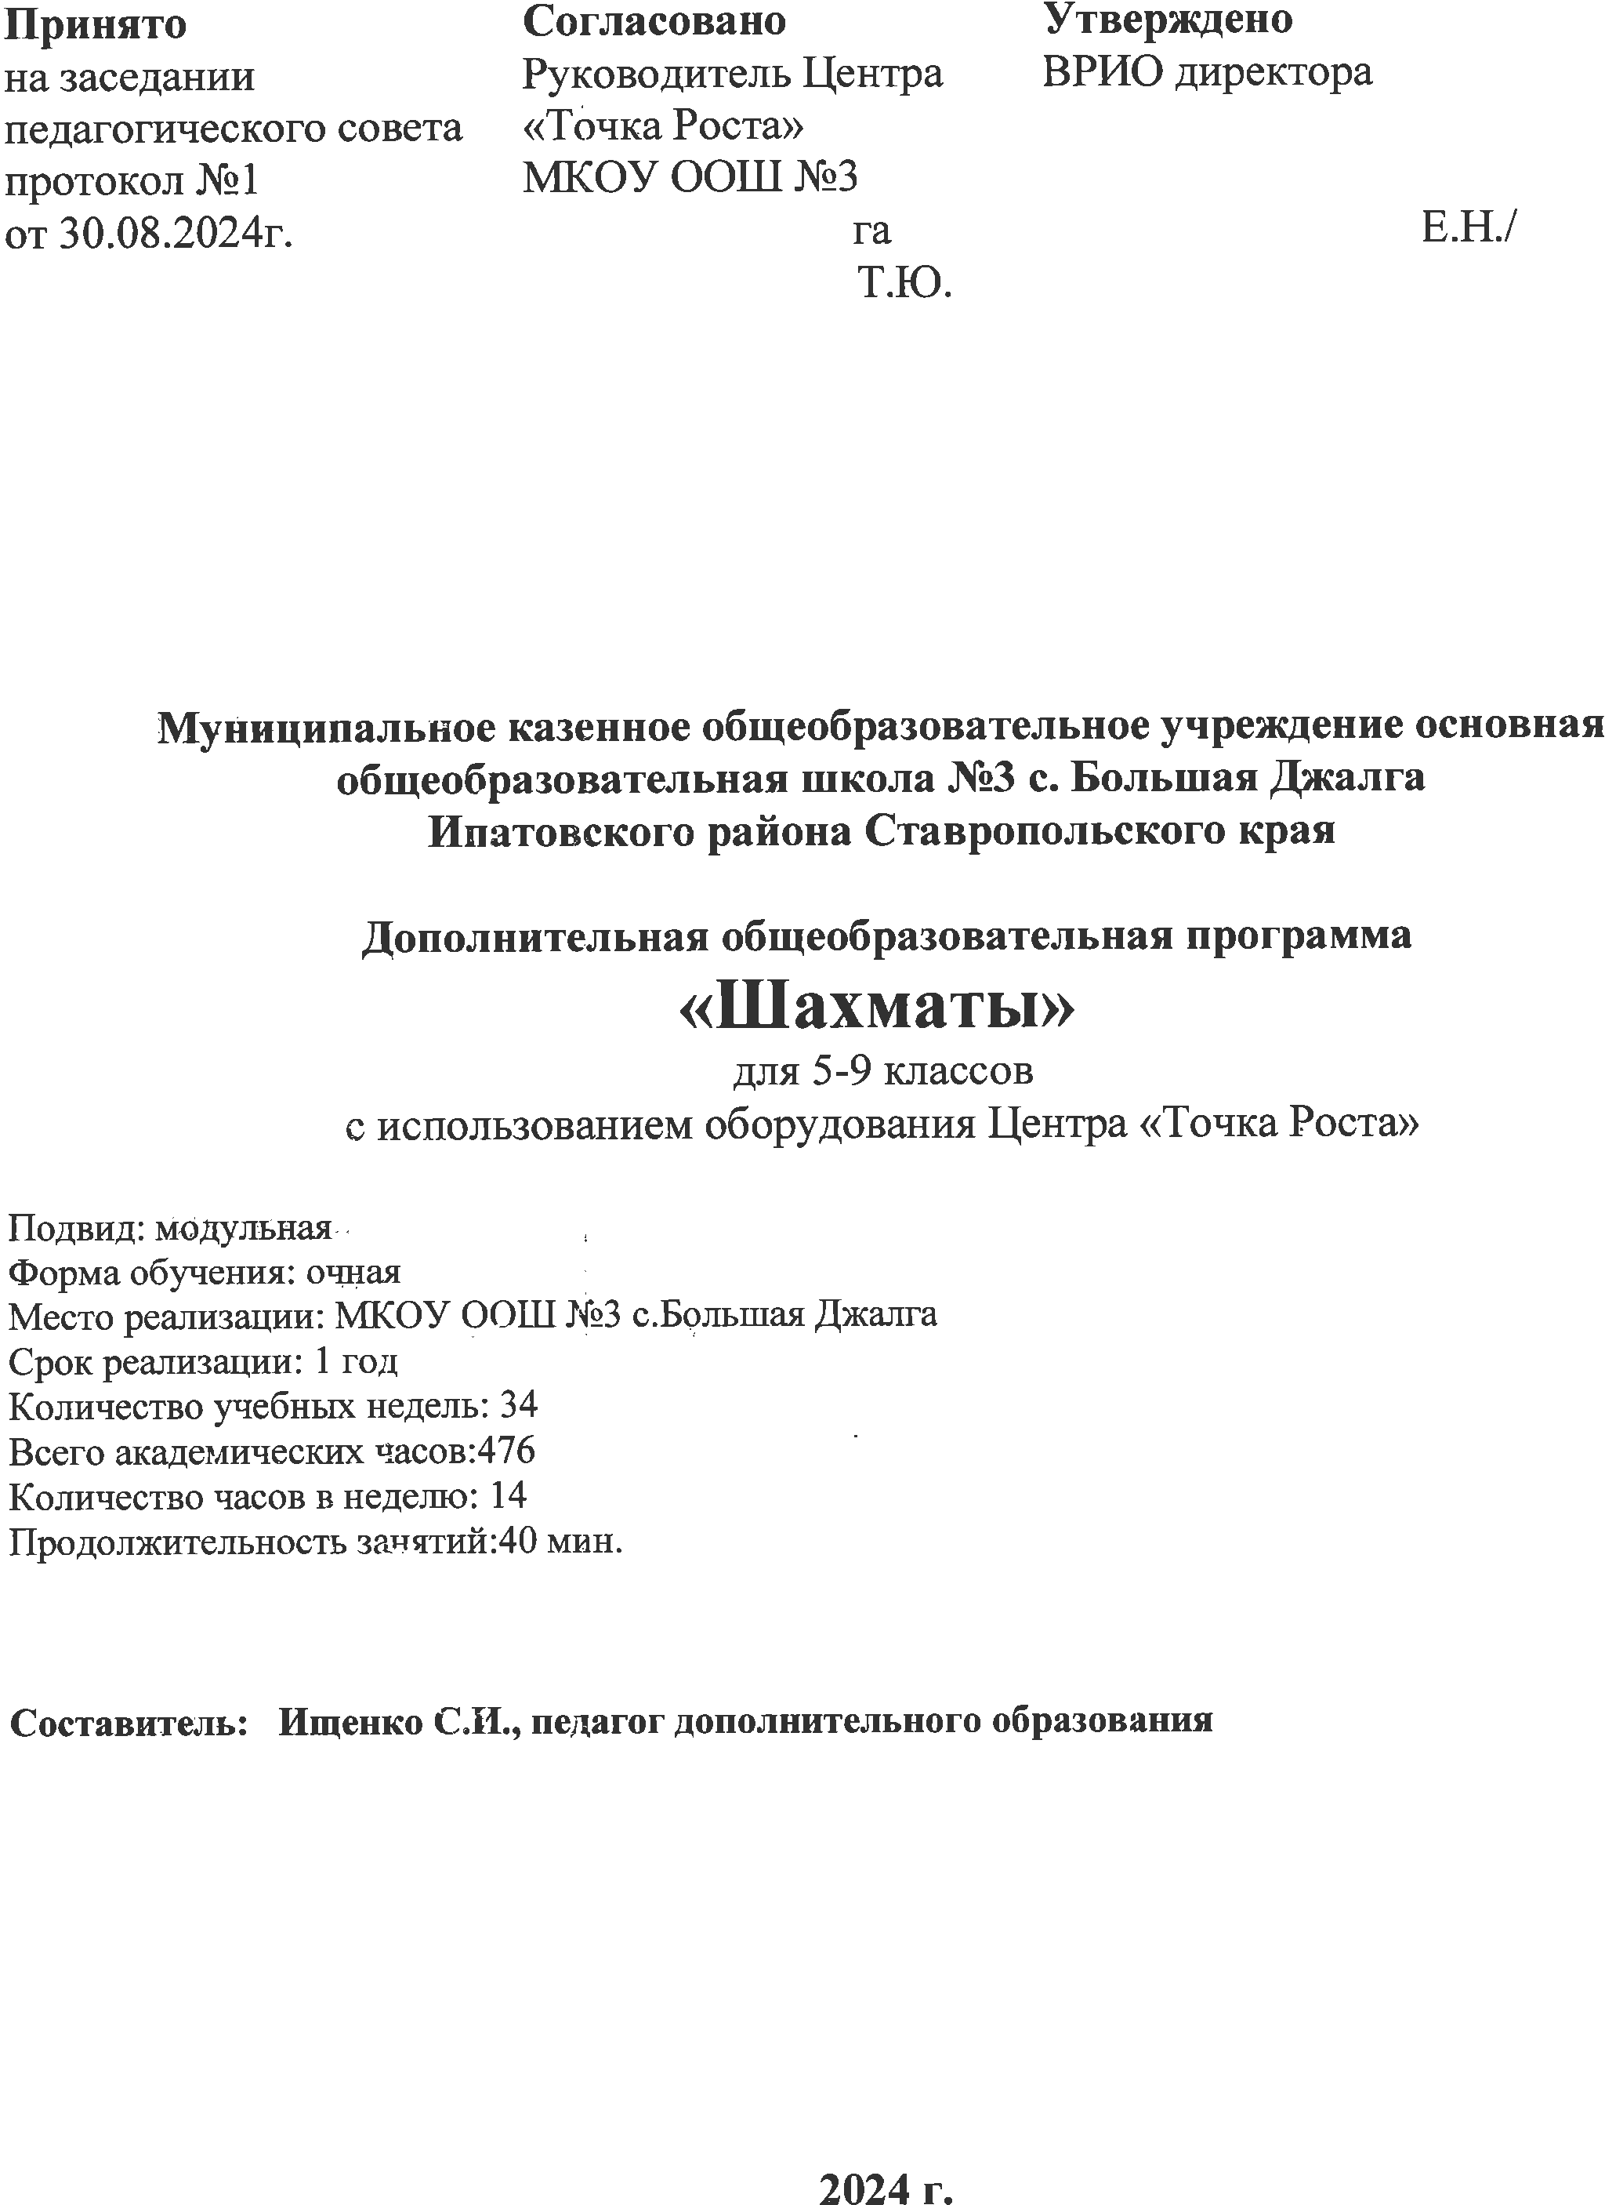

# I.ОСНОВНЫЕ ХАРАКТЕРИСТИКИ ПРОГРАММЫ

1. **Пояснительная записка**

Шахматы – одна из самых эффективных спортивных образовательных дисциплин, уникальный образовательный инструмент.

Педагог и родители отмечают значительное положительное влияние шахмат на успеваемость школьников по всем предметам. Доказано, что изучение шахмат

в любимой детьми игровой форме способствует формированию гармоничной личности и развивает: пространственное мышление, навыки стратегического планирования, выдержку, бойцовские качества, математические способности.

Также шахматы выполняют социально–педагогическую функцию, сущность которой выражается в развитии у детей способности самостоятельно логически мыслить, приобретении ими навыков систематизированной аналитической работы, которые в дальнейшем принесут обучающимся пользу в научной или практической деятельности.

В рамках обучения активное освоение детьми данного вида деятельности благотворно скажется на их психическом, умственном и эмоциональном развитии, будет способствовать формированию изобретательности и самостоятельности, умения сравнивать и обобщать. Дух здорового соперничества, присутствие игрового компонента, возможность личностной самореализации – всё это выгодно выделяет шахматы из большого ряда иных видов спорта. Постоянный поиск оптимального решения с учётом угроз соперника, расчёт вариантов в уме (без передвижения

их на доске) создают в шахматной партии почти идеальные условия для формирования конвергентного, дивергентного и абстрактного видов мышления,

а также способствуют появлению устойчивых навыков в принятии оптимальных самостоятельных решений в любой жизненной ситуации.

## Направленность программы

Дополнительная общеобразовательная обще развивающая программа «Основы шахматнойграмотности»(далее-Программа)имеетфизкультурно–спортивную

направленностьиориентировананаразвитиесоревновательногодуха,логического

и аналитического мышления у обучающихся, через овладение общеразвивающими навыками шахматной игры.

***Актуальность*** программы обусловлена современным этапом развития общества, характеризующимся ускоренными темпами освоения техники и технологий, что выдвигает требования к личности обучающегося в виде развития таких компетенций как:умение концентрироваться ,систем но мыслить, стратегически планировать свою деятельность, критически оценивать информацию и принимать решения. Освоение данной программы позволяет сформировать аналитическое мышление, способствует развитию целеполагания, ответственности за принятие решений и волевой регуляции поведения.

***Прогностичность*** программы заключается в том, что она отражает требования иактуальныетенденциинетолькосегодняшнего,ноизавтрашнегодня,атакжеимеет междисциплинарныйхарактер,чтополностьюотражаетсовременныетенденции построения как дополнительных общеобразовательных программ, так и образованиявцелом.Вовремяигрывшахматыучащиесяучатсярассуждать,делатьвыводы, творчески подходить к решению поставленных задач, выстраивать логические цепочки, что важно для будущего самоопределения.

## Отличительная особенность данной программы

Отличительные особенности программы в том, что большое значение

при изучении шахматного курса имеет специально организованная игровая деятельность, создание игровых ситуаций педагогом. Основной организации работы

с детьми в данной программе является система дидактических принципов:

* принцип развивающей деятельности: игра не ради игры, а с целью развития личности каждого участника в всего коллектива в целом;
* принцип активной включенности каждого ребенка в игровое действие, а не пассивное созерцание со стороны;
* принцип психологической комфортности: создание образовательной среды, обеспечивающей снятие всех стрессо образующих факторов учебного процесса;

принцип вариантности: у детей формируется умение осуществлять собственный выбор и им систематически предоставляется возможность выбора.

Изложенные выше принципы обеспечивают решение задач интеллектуального и личностного развития. Каждый из перечисленных принципов направлен

надостижениерезультатаобучения,овладениеучащимисяосновамшахматнойигры.

Это позволяет рассчитывать на проявлениеудетейустойчивогоинтереса

кзанятиямшахматами,появлениеуменийвыстраиватьвнутреннийпландействий, развивать пространственное воображение, целеустремленность, настойчивость

в достижении целей. Учит принимать самостоятельные решения и нести ответственность за них.

Новизна программы заключается в разработке использовании на занятиях педагогомдидактическогоматериала(карточки,шахматныеэтюдыизадачи).

## Адресат программы

Программа предназначена для младших школьников и подростков в возрасте

8–17 лет, не имеющих ограниченных возможностей здоровья, из числа уникального контингента обучающихся центра цифрового образования . Количество обучающихся в группе до 14 человек.

Группы формируются по возрасту:8–11лет,12–14лети15–17лет

в свободном наборе из числа уникального контингента обучающихся школы .Зачисление производится без какого–либо предварительного отбора.

## Возрастные особенности группы

Выделенные на возрастные периоды при формировании групп8–11лет,

12–14 лет более основываются на психологических особенностях младших школьников и младшего подросткового возраста и 15–17 лет соответственно базируются на психологических особенностях развития старшего подросткового возраста.

Содержание программы учитывает возрастные и психологические особенности школьников и подростков, которые определяют выбор форм проведения занятий

с обучающимися.

Новизна программы заключается в разработке использовании на занятиях педагогомдидактическогоматериала(карточки,шахматныеэтюдыизадачи).

## Адресат программы

Программа предназначена для младших школьников и подростков в возрасте

8–17 лет, не имеющих ограниченных возможностей здоровья, из числа уникального контингента обучающихся центра цифрового образования . Количество обучающихся в группе до 14 человек.

Группы формируются по возрасту: 5 – 7 классы, 8-9 классы, 10-11 классы.

в свободном наборе из числа уникального контингента обучающихся школы .Зачисление производится без какого–либо предварительного отбора.

## Возрастные особенности группы

Выделенныенамивозрастныепериодыприформированиигрупп8–11лет,

12–14 лет более основываются на психологических особенностях младших школьников и младшего подросткового возраста и 15–17 лет соответственно базируются на психологических особенностях развития старшего подросткового возраста.

Содержание программы учитывает возрастные и психологические особенности школьников и подростков, которые определяют выбор форм проведения занятий

с обучающимися.

У младших школьников данный возраст характеризуется тем, что происходит перестройка познавательных процессов ребёнка: формируется произвольность внимания и памяти, мышление из наглядно–образного преобразуется в словесно–логическое и рассуждающее, формируется способность к созданию умственного плана действий и рефлексии. Подростки 12–17 лет отличаются внутренней уравновешенностью, стремлением к активной практической деятельности, поэтому основной формой проведения занятий выбраны практические занятия. Ребят также увлекает совместная, коллективная деятельность, так как резко возрастает значение коллектива, общественногомнения,отношенийсосверстниками, оценки поступков

и действий подростка не только со стороны старших, но и со стороны сверстников. Младшие школьники и подростки стремятся завоевать в глазах сверстников авторитет, занять достойное место в коллективе. Поэтому в структуру содержания программы включены практические задания соревновательного характера. Такие задания позволяют каждому проявить себя и найти своё место в детском коллективе.

***Режим занятий:*** для обучающихся в возрасте 8–11 лет продолжительность одного академического часа – 45 минут. Перерыв между учебными занятиями – 10 минут.

Для обучающихся в возрасте 12–17 лет продолжительность одного академического часа – 45 минут. Перерыв между учебными занятиями – 10 минут.

Общее количество часов в неделю – 14 часа. Занятия проводятся 5 раз в неделю по 3 часа.

***Срок освоения программы*** определяется содержанием программы и составляет

1год.

***Объём общеразвивающей программы:***476 часов.

# Особенности организации образовательного процесса

Форма организации образовательной деятельности–групповая.

***Формы обучения:*** очная с применением электронного обучения и

Дистанционных образовательных технологий(Закон№273–Ф3,гл.2,ст.17,п.2.). Смогут проводиться в форме видео конференции ,учебные материалы для

***Виды занятий*** – беседы, обсуждения, собеседование, деловые игры, практические занятия, анализ и решение проблемных ситуаций, Scrum–игра, беседы, игры, турниры, конкурсы решений, викторины, консультационные партии, сеансы одновременной игры.

***Формы подведения итогов*** по отдельным темам программы и по итогам реализации обще развивающей программы: мониторинг, устный опрос, семинар, решение задач, практическое занятие, открытое занятие, игра, турнир.

***Уровень освоения*** программы – стартовый. Это обеспечивает возможность обучения детей с любым уровнем подготовки.

# Цель и задачи программы

***Цель программы :*** создание условий для развития познавательных процессов

иэмоционально–волевойсферыобучающихсячерезовладениеобщеразвивающими навыками шахматной игры.

Для успешной реализации поставленной цели необходимо решить ряд педагогических, развивающих и воспитательных ***задач:***

## Обучающие:

* свободное владение обучающимися специальными понятиями и терминами;
* освоение навыков стратегии ,тактики техник игры в шахматы;
* умение выразить свой замысел во время игры.

## Развивающие:

−развитие интеллектуальных процессов ,творческого мышления;

− формирование универсальных способов мыследеятельности (абстрактно–логического мышления, памяти, внимания, творческого воображения, умения производить логические операции);

−развитие способности управлять своими эмоциями действиями;

−развитие у обучающихся собственной активности , целее по логания , личной ответственности.

* Умение генерировать идеи указанными методами;
* развитие коммуникативных навыков, формирование навыков индивидуальной и командной работы;
* умение анализировать результаты своей работы, выделять возникшие затруднения и стремиться к их преодолению;

## Воспитательные:

−воспитание целеустремлённости, самообладания;

* воспитание уважительного отношения к своему и чужому труду, бережному отношению к используемому оборудованию;
* воспитание этики групповой работы;
* развитие коммуникативных отношений внутри микро групп и в коллективе

в целом;

* стремление к приобретению новых знаний и совершенствованию имеющихся навыков;
* воспитание отношений делового сотрудничества и взаимоуважения;
* развитие внимания ,аккуратности терпения у обучающихся;
* воспитание положительного отношения к учению, к познавательной деятельности.

# Содержание программы

**Учебный план**

|  |  |  |  |  |  |
| --- | --- | --- | --- | --- | --- |
| № п/п | Название раздела, темы | Количество часов | | | |
| Всего | Т  е о р и я | П  р а к т и к а | Формы аттестации/контроля |
| 1. | Вводный инструктаж. Организационное занятие. | 2 | 2 | – | Устный опрос |
| 2. | Происхождение шахмат. Шахматная доска. | 4 | 2 | 2 | Устный опрос |
| 3. | Шахматные фигуры | 6 | 3 | 3 | Устный опрос ,наблюдения |
| 4. | Превращение пешки на 1(8) горизонтали .Взятие на проходе. | 16 | 2 | 14 | Фронт .опросы ,шах .задачи, наблюдения |
| 5. | Король . Понятие шах . | 30 | 2 | 28 | Фронт .опросы ,шах .задачи, наблюдения |
| 6. | Понятие мат и пат. | 16 | 2 | 14 | Фронт.опросы,шах.задачи, наблюдения |
| 7. | Рокировка .Понятие«форточка» | 16 | 2 | 14 | Фронт.опросы,шах.задачи, наблюдения |
| 8. | Линейный мат.Ничья. | 16 | 2 | 14 | Фронт.опросы,шах.задачи, наблюдения |
| 9. | Мат ферзём(ладьей)и королём. | 16 | 2 | 14 | Фронт.опросы,шах.задачи, наблюдения |
| 10. | Правила игры .Шахматные часы. | 16 | 2 | 14 | Устный опрос |
| 11. | Турниры по шахматам. | 16 | – | 16 | Участие в турнирах |
| 12. | Три стадии шахматной партии: дебют ,миттель шпиль, эндшпиль. | 16 | 2 | 14 | Фронт.опросы,шах.задачи, наблюдения |
| 13. | Три правила разыгрывания дебюта. Детский мат. | 16 | 2 | 14 | Фронт.опросы,шах.задачи, наблюдения |
| 14. | Тактика .Двойной удар .Понятие  «вилка». | 30 | 2 | 28 | Фронт.опросы,шах.задачи, наблюдения |
| 15. | Связка. Открытое нападение. | 30 | 2 | 28 | Фронт.опросы,шах.задачи, наблюдения |
| 16. | Двойной шах.«Вскрытый» шах. | 26 | 2 | 24 | Фронт.опросы,шах.задачи, наблюдения |

|  |  |  |  |  |  |
| --- | --- | --- | --- | --- | --- |
| 17. | Конкурс решения задач. | 2 | – | 2 | Контрольноетестирование |
| 18. | Итальянская партия | 60 | 2 | 58 | Фронт.опросы,наблюдения |
| 19. | Основы стратегии .Понятие«план игры». | 60 | 2 | 58 | Фронт.опросы,шах.задачи, наблюдения |
| 20. | Проходная пешка .Понятие  «прорыв». | 30 | 2 | 28 | Фронт.опросы,шах.задачи, наблюдения |
| 21. | Материальное преимущество. | 16 | 2 | 14 | Фронт.опросы,шах.задачи, наблюдения |
| 22. | Позиционное преимущество. | 30 | 2 | 28 | Фронт.опросы,шах.задачи, наблюдения |
| 23. | Контрольный срез. | 2 | 2 | – | Контрольноетестирование |
| **ИТОГО:** | | **476** | **47** | **429** |  |

# Содержание учебного плана

***Тема1.*Вводныйинструктаж .Организационное занятие.**

*Теория:* Инструктаж по технике безопасности. Популярные ресурсы и сайты для изучения шахмат. Приложения и программы по шахматам.

*Практика:* Регистрация на ресурсах и сайтах.

# *Тема2.*Происхождениешахмат.Шахматнаядоска.

*Теория:* знакомство с шахматной игрой :когда появилась шахматная игра,

как изменились правила и название фигур. Знакомство с шахматной доской. Понятия линий -горизонталь, вертикаль, диагональ.

*Практика :* Расстановка фигур . Запись партии.

***Тема3.*Шахматныефигуры**

*Теория:* расстановка шахматных фигур на шахматной доске .Шахматные фигуры (кроме короля).

*Практика:* игра пешками и фигурами ,пешки против пешек , пешки против фигур.

**Тема 4. Превращение пешки на 1(8) горизонтали. Взятие на проходе.** *Теория :* Проведение пешкик1(8) горизонтали. Понятие«взятие на проходе». *Практика:* игра в парах.

# Тема5.Король.Понятиешах.

*Теория :*знакомство с главной шахматной фигурой—королем .Понятие«шах».

Способы защиты от шаха.

*Практика:* шахматные партии с королём.

# Тема6.Понятиематипат.

*Теория:* Понятие«мат»и пат.

*Практика:* шахматные задачи на мат в1ход.

# Тема7.Рокировка.Понятие«форточка».

Теория:знакомствоспонятием«рокировка».Условияпроведениярокировки.

Понятие«форточка».Длячегонужна«форточка».Освоение«форточки»вигре.

Практика: применение рокировки в партиях.

# Тема8.Линейныймат.Ничья.

Теория: Виды линейного мата. Понятие ничья. Виды ничьей.

Практика:техникаматованияодинокогокоролятяжелымифигурами.Решение задач.

# Тема9.Матферзём(ладьей)и королём.

Теория: Условия для мата одинокому королю .Порядок действий. Практика: мат ферзём (ладьей) и королем одинокому королю.

# Тема10.Правилаигры.Шахматныечасы.

Теория: Базовые правила игры. Режимы для работы с шахматными часами. Практика: Игра с шахматными часами.

# Тема11.Турнирыпошахматам.

Практика:мини-турнирынавыявлениепобедителясредиодногообъединения.

Изучение и приобретение навыков турнирной борьбы.

# Тема12.Тристадиишахматнойпартии:дебют,миттельшпиль,эндшпиль.

Теория: Изучение стадий шахматной партии.

Практика: Умение определять, какая стадия шахматной партии на доске.

# Тема13.Триправиларазыгрываниядебюта.Детскиймат.

Теория:изучитьтриправиларазыгрываниядебюта.Разновидностидетскогомата.

Практика:Применениетрехправилразыгрываниядебюта.Работанадзащитой от детского мата.

# Тема14.Тактика.Двойнойудар.Понятие«вилка».

Теория:понятие«двойнойудар»итактика.Условияприменениедвойногоудара.

Научиться применять тактические приемы в партии с соперниками.

Практика : применение тактических приемов в партии.

# Тема15.Связка.Открытое нападение.

Теория:понятие«связка»и«открытоенападение».Условияприменениесвязки

и открытого нападения. Защита от связки. Научить применять в партии с соперниками.

Практика: применение тактических приемов в партии.

# Тема16.Двойнойшах.«Вскрытый»шах.

Теория: понятие «двойного шаха» и «вскрытого шаха». Условия применение двойного шаха и в скрытого шаха. Научиться применять тактические приемы в партии с соперниками.

Практика: применение тактических приемов партии.

# Тема17.Конкурсрешениязадач.

Практика:выявлениепобедителясредиодногообъединения.Проверказнаний по тактическим приемам. Приобретение соревновательного опыта.

# Тема18.Итальянскаяпартия

Теория:изучениеосновдебюта«Итальянскаяпартия».Основныеидеиипланы. Практика: Разыгрывание вариантов дебюта в партиях.

# Тема19.Основыстратегии.Понятие«план игры».

Теория: понятие стратегия и план игры. Формирование плана игры. Практика: уметь находить и выбирать план игры в партиях.

# Тема20.Проходнаяпешка.Понятие«прорыв».

Теория: понятие проходная пешка. Виды проходных пешек. Практика: применение приема«прорыв»в пешечных окончаниях.

# Тема21.Материальноепреимущество.

Теория: Определение материального преимущества. Практика: реализация материального преимущества.

# Тема22.Позиционноепреимущество.

Теория: Определение позиционного преимущества. Практика:реализация позиционного преимущества.

# Тема23.Контрольныйсрез.

Практика: проверка знаний, полученных за учебный год.

# Планируемые результаты

## Предметные результаты:

* Знание специальных понятий и терминов;
* Знание всех элементов шахматной тактики техники игры на практике;
* Понимание стратегических основ шахматных фигур;

− умение реализовать свой замысел во время игры;

## Личностные результаты:

− воспитание целее устремлённости, самообладания;

− воспитание уважительного отношения к чужому труду, бережному отношению к используемому оборудованию;

− развитие коммуникативных отношений внутри микро групп и в коллективе

В целом;

− стремление к приобретению новых знаний и совершенствованию имеющихся навыков;

− воспитание отношений делового сотрудничества и взаимоуважения;

− развитие внимания аккуратности терпения у обучающихся;

− воспитание положительного отношения к учению, к познавательной деятельности;

− умение генерировать идей указанными методами.

## Мета предметные результаты:

− развитие у обучающихся собственной активности ,целее положения, личной ответственности;

− развитие коммуникативных навыков, формирование навыков индивидуальной и командной работы;

− умение анализировать результаты своей работы, выделять возникшие затруднения и стремиться к их преодолению;

− формирование универсальных способов мысли деятельности;

− умение генерировать идеи указанными методами.